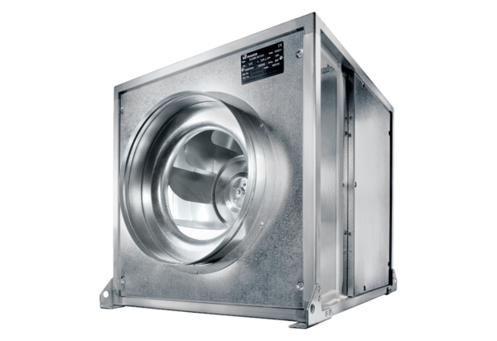Quickbox ESQ 31/4 KJedinica za pakiranje: 1 komAsortiman: C
Broj artikla: 0080.0070Proizvođač: MAICO

